米穀製粉及加工技術業者訓練班

- 課程目的
新型態多元米製加工產品消費市場日漸蓬勃，為提升米穀粉於產業中加工應用範圍，由農委會農糧署委託辦理「米穀製粉及加工技術業者訓練班」，透過基本理論、粉性檢驗及實際操作等課程，增加業者對於米穀加工之專業素養，提供產業衍生新思維、新發想，進而促成稻米加工技術多元發展。

二、報名對象
一般食品及飲料製造從業人員、穀物類製粉相關人員或有志從事穀類食品相關加工、開發等業者。

三、開班日期
- 開課時間：民國106年9月13~15日、9月18~20日、9月26~28日。
- 開課場次及天數：共計三場次，每場次為期3天，共24小時。

四、報名時間及人數
即日起至每梯次開課前7日或額滿為止，每班名額20名。

五、授課地點
中華穀類食品工業技術研究所

六、主辦單位
行政院農業委員會農糧署

七、執行單位
中華穀類食品工業技術研究所。

八、課程說明
- 課程資訊
本課程內容包括：1.製粉機介紹、2.製粉方式、3.示範操作、4.粉性測定、5.產品示範操作；藉由不同稻米品種或形態，配合不同製粉設備，透過實地操作認識稻米製粉狀態，並可經由檢驗分析，以科學方式了解原料特性，如水分測定、粒徑分布(篩分)、糊化黏度(RVA)等，最後依原料性狀選用適合米穀粉進行產品實務製作，增加新產品開發優勢。

- 課程日程表
如附件一。

九、報名辦法
(一)網路報名（即日起至每梯次開課前7日或額滿為止）：
1.請至本所網站登錄報名資料，網址：http://www.cgprdi.org.tw/functionalfood/booking/seminar/sem_main.asp
，報名經審查符合資格者，開課前3日於本所官網公告錄取名單，並各別以E-mail通知(含報到通知書及交通路線圖)。

(二)注意事項
- 本課程為米穀製粉相關基礎課程，錄取順序以從未參加過本所舉辦之米穀製粉及相關課程者、可配合輔導推廣者為優先，額滿為止。
- 已報名/錄取者，若臨時不克參加本課程，請於開課前2日主動通知本所取消報名，因本課程為政府全額輔助之免費課程，機會難得，敬請踴躍參加。
- 為方便報名作業及學員權益，本課程僅開放網路報名，恕不接受現場及電話等其他報名方式。
- 為顧及學員權益，同課程之報名學員，同公司限額2名。
- 通知錄取之學員，敬請準時參加。
- 完成三天課程之學員，頒發「米穀製粉及加工技術業者訓練班」修業證書一份。

十、費用及住宿相關說明
  - 本課程為期3天，課程費用為政府全額輔助(含午餐費及搭乘本所所車往返捷運關渡站及本所之交通車費用)，但不包含學員宿舍費用，如需申請住宿之學員，請見第2點。
  - 本所備有學員宿舍，如需申請住宿者，請填寫住宿資料表(附件二)並洽林綉美小姐(02-26101010 #530)，了解宿舍相關訊息。
  - 本所交通車路線及宿舍設備，可於本所網站了解相關資訊，本所網址http://www.cgprdi.org.tw/training/register.htm

十一、
交通方式
中華穀類食品工業技術研究所位置圖
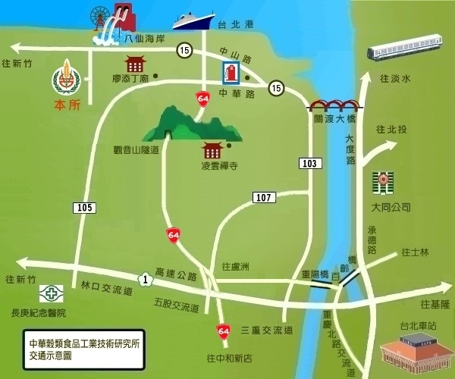

- 自行開車來所
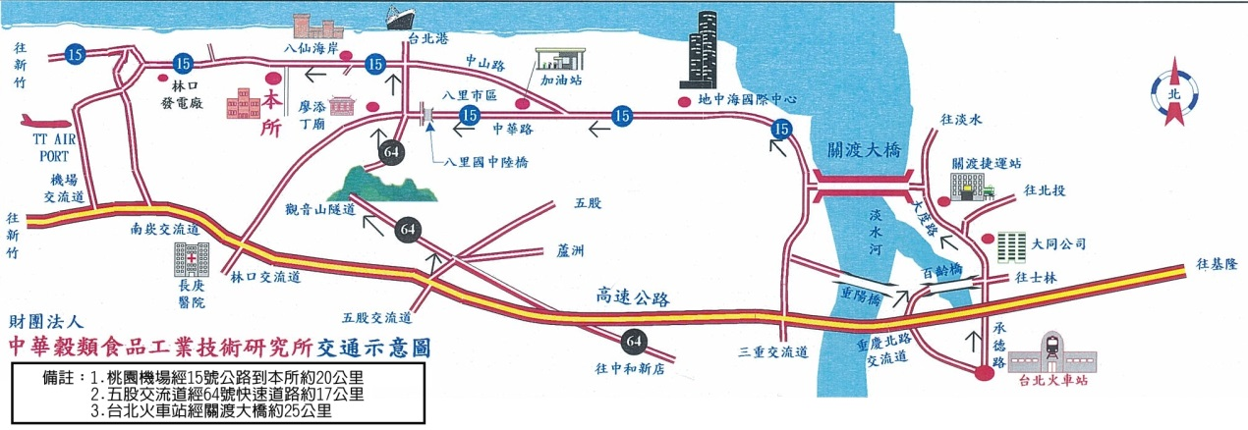■南部北上訪客可於中正機場轉台15線濱海公路11.5公里右轉上坡。
■關渡大橋沿台15線濱海公路→八里龍米路→中華路→右轉商港路→約100公尺左轉15號公路經八仙海岸→台15線11.6公里處迴轉上坡→穀研所。
■台北車站→忠孝橋→64快速道路→八里交流道直行商港路→約100公尺左轉15號公路經八仙海岸→台15線11.6公里處迴轉上坡→穀研所（行車約30分鐘）。

(二)自行搭乘交通車來所
本所交通車時刻表
站 名 | 往程時間 | 返程時間
捷運關渡站出口1（紅22公車站牌旁）(位置圖) | 7：50 | 17：30
關渡站 (紅22公車站牌旁，馬階護校對面)(位置圖) | 7：53 | 17：25
關渡大橋站（紅22公車站牌旁，龍米路172號）(位置圖) | 7：58 | 17：20
八里商港路站 (商港路8號，光陽機車旁) (位置圖) | 8：15 | 17：05
八仙樂園門口旁 (紅22公車終站旁)(位置圖) | 8：17 | 17：03
八里 穀研所 | 8：20 | 17：00
※注意：乘車人員請提前5分鐘到達，逾時不候。
※商港路及八仙樂園—穀研所的票段免費，其餘臨時搭車者，每趟（次）應酌收清潔費用，投現20元(恕不找零)或本所印製販售之（車輛清潔維護費）票券。前述票券一經售出，概不退費，請斟酌購買。
※返程時間僅為參考值，請仍以實際交通狀況為主。
※車身印有「中華穀類食品工業技術研究所」字樣。
※各站位置圖及細項說明於http://www.cgprdi.org.tw/about/transport.htm。

(三)自行搭乘公車來所
■ 淡水客運 紅２２路、紅１３路：捷運關渡站－八里 (八仙樂園)
■ 聯營公車 ６８２路：社子－八里(八仙樂園)
■ 三重客運 ７０４路：北門 (北市塔城街)－八里
■ 聯營公車 ９２７路：三重－台６４線－八里
■ 聯營公車 ９２８路：三重－台６４線－八里
※搭乘紅22、紅13路者到八仙樂園站下車後，可搭乘本所交通車，或往前步行至本所約10~20分鐘。
※搭乘927、928路公車者，在八里分駐所站下車後，可步行至商港路搭乘本所交通車。
商港路站(光陽機車旁)路線圖
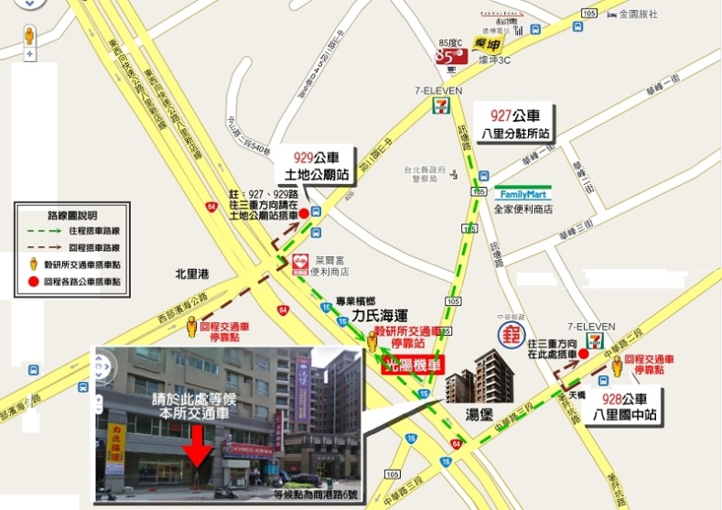
十二、聯絡窗口
電話：(02)26101010#228黃于菁小姐。
傳真：(02)26104715
Email：ching.huang@cgprgi.org.tw
地址：(24937)台北市八里區中山路三段223號
No.223, Sec. 3, Zhongshan Rd., Bali Dist., New Taipei City 249, Taiwan (R.O.C.)

附件一、 課程表
米穀製粉及加工技術業者訓練班
第一天
時間 | 內 容 | 講師
08:30-9:00 | 學員報到及講義領取 | 穀研所 研究發展組  主持人 蘇梅英組長
09:00-09:30 | - 認識穀研所  - 長官致歡迎詞 | 農糧署 長官  穀研所施坤河 所長
09:30-09:50 | 所內環境及研究內容介紹 | 研究組
09:50-10:00 | 休息
10:00-12:00 | 理論課程  米穀粉品質指標與檢驗項目 | 靜宜大學  張永和 特聘教授
12:00-13:00 | 午餐(含午休)
13:00-15:00 | 理論課程  米製加工食品產業鏈發展趨勢 | 農糧署 長官
15:00-17:00 | 理論課程  米穀粉製粉原理、特性及實務應用 | 穀研所 研究發展組  陳明芬 研究員
17:00- | 賦歸

第二天
時間 | 內容 | 講師
9:00-10:50 | 參觀及操作課程  參觀課程：  穀物標準檢驗分析實驗室  操作課程：  製粉機示範操作(製粉+清粉) | 穀研所 化驗室  林玫欣 組長  穀研所 研究發展組  王尊妮 助理研究員
10:50-11:00 | 休息
11:00-11:30 | 理論課程  水分、RVA、篩分、吸水力操作講解 | 穀研所 研究發展組  黃于菁 助理研究員
11:30-12:30 | 午餐(含午休)
12:30-16:30 | 參訪課程  聯華實業股份有限公司 富岡廠 | 聯華實業 富岡廠  廠長
16:30-17:00 | Q&A | 穀研所 研究發展組
17:00- | 賦歸

第三天

時間 | 內 容 | 講師
09:00-09:50 | 實驗課程：  分為A、B兩組進行實驗，實驗項目為：  - 水分檢測  - 篩分試驗  - 快速糊化黏度測定  - 吸水力快速檢測 | 穀研所 研究發展組  王增興 研究員  黃于菁 助理研究員
09:50-10:00 | 休息
10:00-12:00 | 理論課程  衛生管理：從製粉到儲存 | 穀研所 技術服務組  賴政宏 研究員
12:00-13:00 | 午餐(含午休)
13:00-15:30 | 理論講解  影響產品因子說明  示範操作(含產品品評)  - 戚風蛋糕  - 小西餅 | 穀研所 研究發展組  蔡明原 研究員  王尊妮 助理研究員
15:30-16:30 | Q&A
16:30- | 賦歸

附件二、住宿資料表

TO:林綉美小姐(宿舍管理員)
TEL：886-2-26101010#530；FAX：886-2-2610-4715
E-MAIL: sm.lin@cgprdi.org.tw

中華穀類食品工業技術研究所

住宿申請單 申請日期： 年 月 日

本人 (手機: _________________)已報名參加
_______________班課程(日期__________至 )，擬訂房住
宿，並將於 _____月_____日入住，預計於_____月_____日退房。
本人 □ 男生 □ 女生

選擇:
□ 每日500元之雙人房 限單週
(衛浴在房間內,床及衣櫃及書桌、檯燈)
□ 每日400元之5人套房
(2套衛浴在房間內,床及衣櫃及書桌、檯燈)
□ 每日300元之4人雅房
(衛浴在房間外,床及衣櫃，4人共用2條長桌)

宿舍備有枕頭、棉被、床單、洗臉盆、洗衣機(投幣式)、脫水機、烘衣機(投幣式)、吹風機等，個人盥洗用品、零錢請學員自備。
本所宿舍供應無線網路上網。
入住時房間鑰匙押金200元，於辦理退房時退還。

本住宿申請單於開課前二週申請，請勿事先申請，謝謝配合。

